这周和上周基本上完成了试车台以及数据采集系统的搭建。本来已经快要交付，但是由于或门逻辑端子台的继电器质量不好，20次左右的开合中有一次会出现热吸合，于是下周一计划直接使用继电器进行替代。除此之外试车台的工作已经基本完成。还剩下的工作有：1. 将油管和电线贴标签 2. 热电偶测量饮水机的热水温度是70~80℃，数据的准确性还需要验证 3. 完成说明书的撰写。

工时：8×8=64

本周进行了如下的工作

1. 试车台搭建

本周把滑轨和试车台框架进行了固定，将压力传感器固定在了试车台框架上。

1. 数据采集系统校准测试
2. 测试了流量计。

使用机油代替燃油，在130mL/min的流量下，一分钟后流出的机油有小半瓶怡宝矿泉水那么多。认为数据准确。

1. 大气温度和压力传感器认为准确。
2. 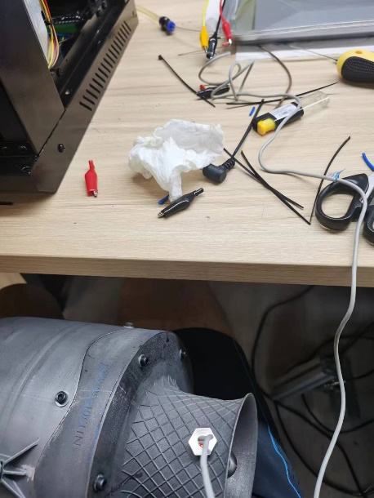使用发动机测试了光电传感器

光电传感器在试车台提供的12v电压下能正常工作，数据认为准确。

1. 测试了热电偶

热电偶测量打火机外焰给出的温度是500度左右，这个数值合理。但是饮水机热水的温度有时是75度，有时是80度，这个温度我不确定是否合理。饮水机标称出水温度大于90度。若是80度可以认为差不多合理，但是75度可能偏差有点大。

1. 测试了推力传感器

推力传感器问题较大，偏差很多。后来找到错误原因并修正，这将在后文说明。推力传感器量程50kg，修正后误差在0.5kg左右，基本合理。

1. 测试了振动传感器

一开始我并没有正确使用振动传感器，后来发现了这个问题，这将在后文说明。改进后振动传感器能基本正确地显示振动，量程是50g，噪声产生的误差在0.5g左右，基本合理。

1. 推力传感器的问题

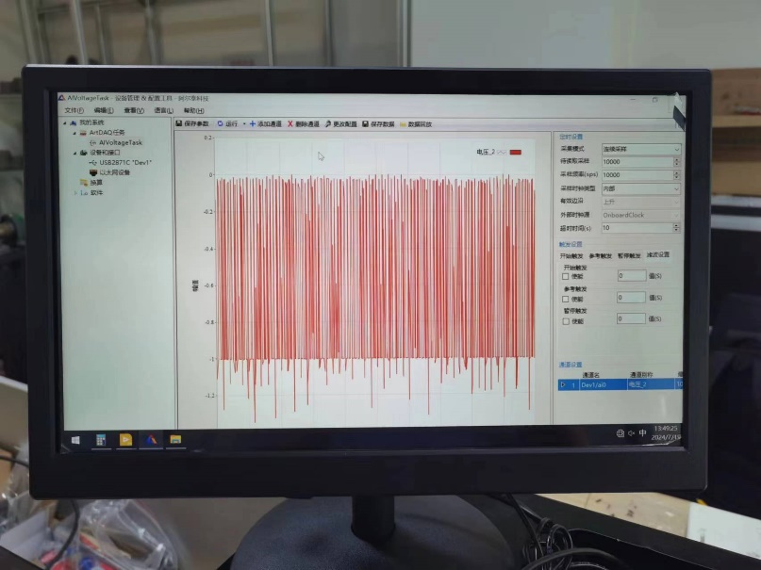我本人自重73kg，但是之前测试推力传感器时显示40kg。经过反复实验发现数据采集卡没有正确地测量电压。当我使用直流电压源向数据采集卡的电压测量端口通入1v电压时，数据采集卡计算平均数后的电压是0.7v左右。如下图所示，显示数据采集卡波形发现，测得的电压信号在0~1v之间反复震荡。

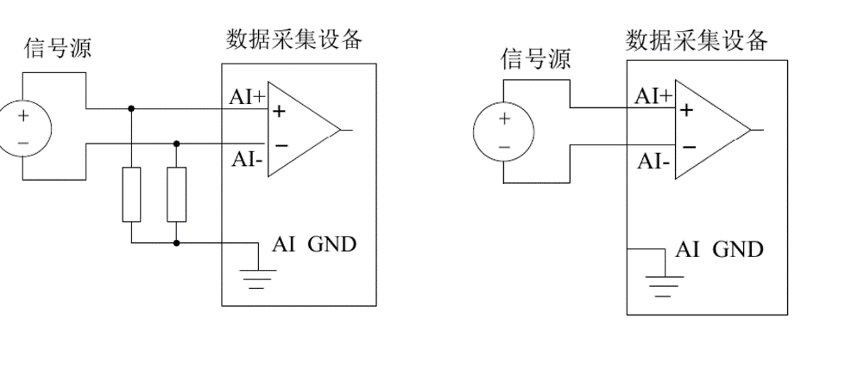如下图所示，本应采用左侧的连接方法，但是由于当时看说明书不仔细，错误地采用了右侧的接法。由于采集卡的设计原因，差分信号两端的输入输出电流不一定守恒，所以需要使用下拉电阻提供额外的电流来达到平衡。由于我没有使用下拉电阻平衡电流导致了采集卡内部处于不稳定的状态，从而无法正确采集数据。

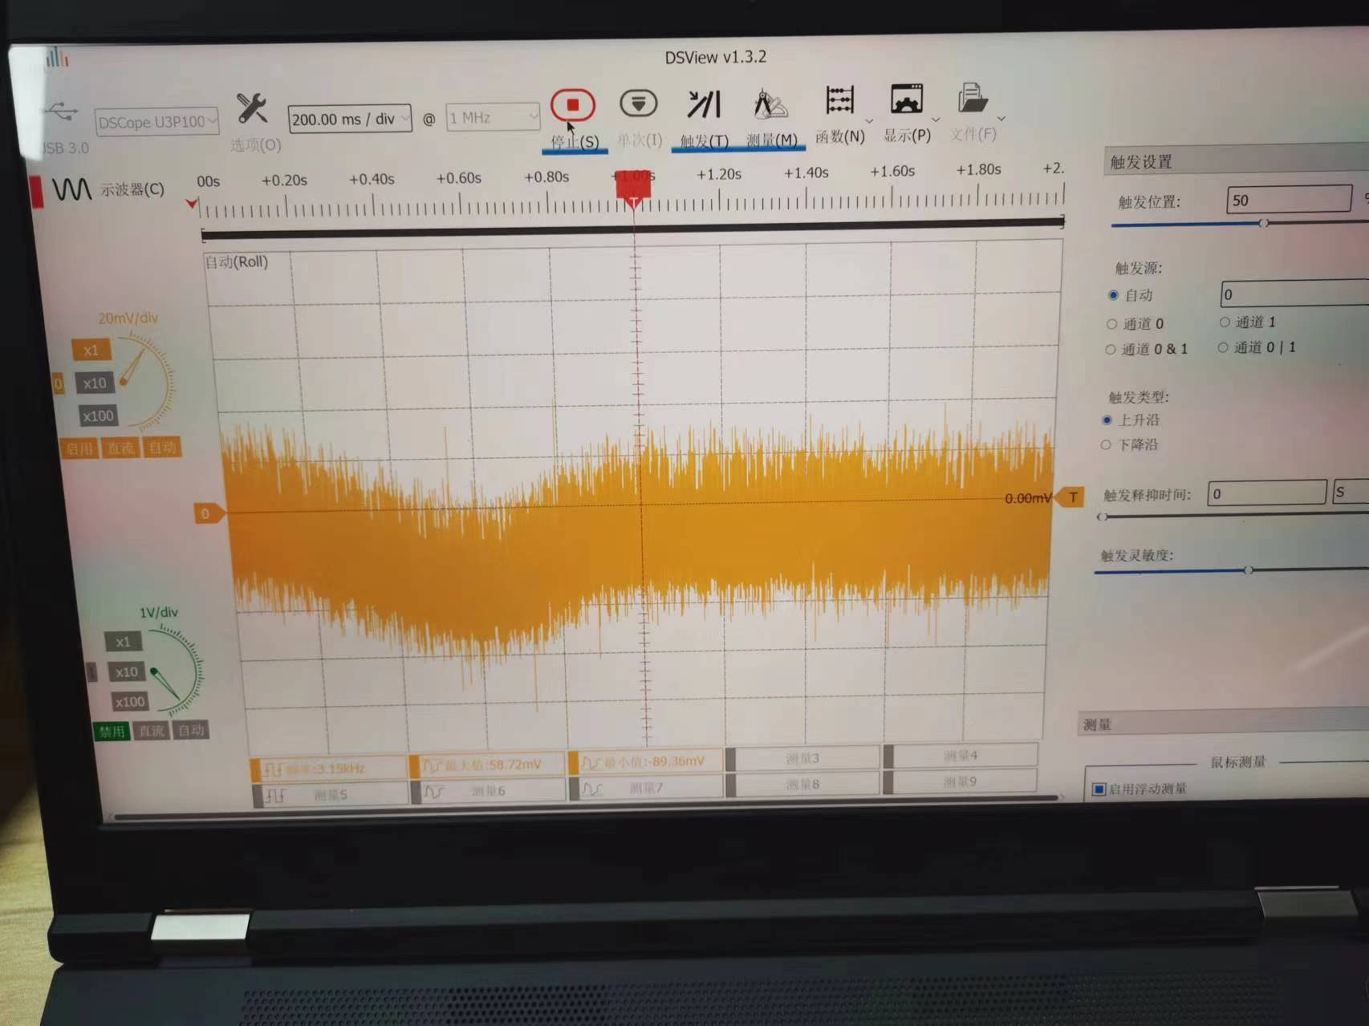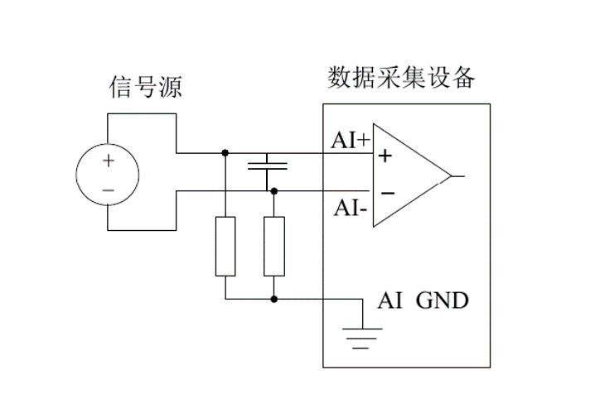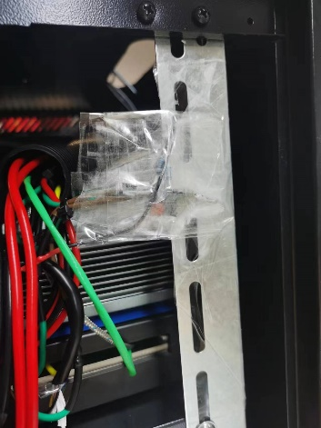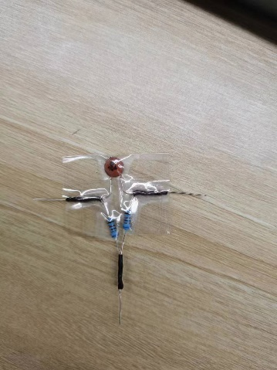于是我制作了如下的电路安装在输入线路上。两个电阻阻值为68kΩ，远大于推力传感器内阻，同时在信号输入线上接了一个0.1μF的电容用来过滤高频噪声、稳定信号。下图是推力传感器的信号波形。通过求平均数滤波，采集卡能正确地得到推力传感器的输出波形。经测试，推力传感器的误差在0.5kg左右，考虑到50kg的量程，这个误差基本合理。同时校准12v电源的输出电压能提高推力传感器的精度。由于我们的万用表数据不太准确、示波器又不方便测量电源的输出电压，于是没有尝试进一步提高推力传感器输出精度。

1. 振动传感器

我之前错误地认为只要将振动传感器连接到采集卡上振动传感器的输出就能反映振动的大小。后来发现并不是这样。之前和现在购买的都是IEPE加速度传感器，它带有一个放大器，外置的电流源将电流引入加速度传感器。加速度传感器内部的电路使传感器的加速度和它对外表现出的电压波动成正比。同时根据[IEPE与数据采集 - 知乎 (zhihu.com)](https://zhuanlan.zhihu.com/p/650840286)，它的输出信号是交流信号叠加在直流电源上的电压信号，所以我们还要通过交流耦合，将信号中的直流成分去掉。使其变为以0V为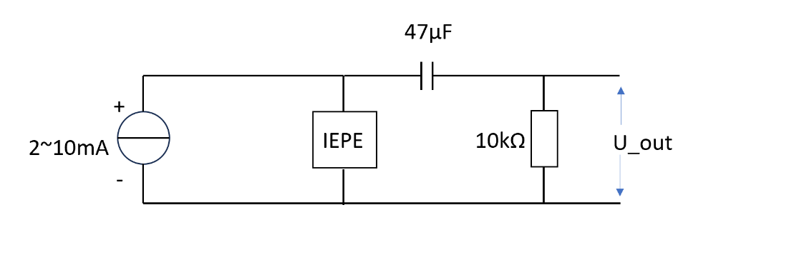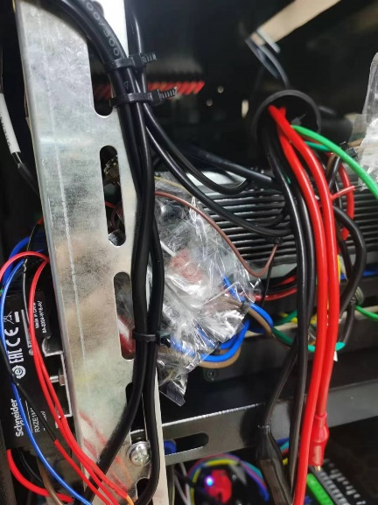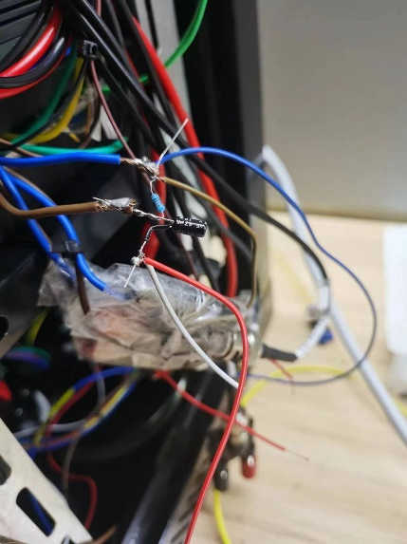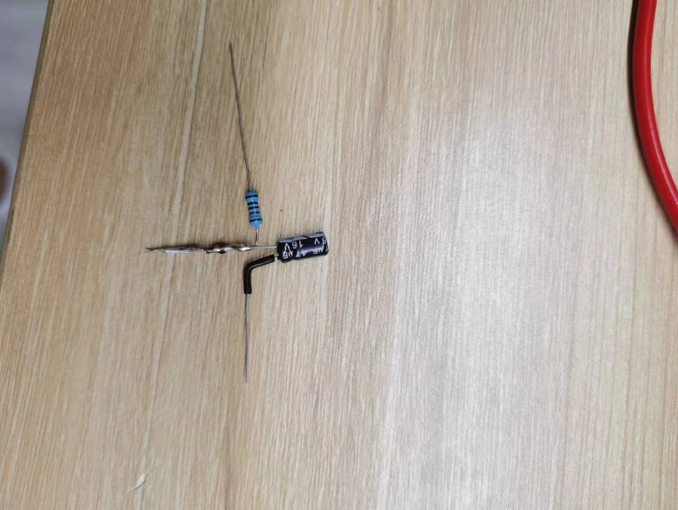基准的波形。于是进行了如下设计。这里使用阻容耦合，滤掉直流成分，但由于电容选择得比较大，所以对于激冲加速度信号会有一个3秒左右的拖尾，但是对于稳定的振动信号能较好地测量。若要后续改进可以选择一个1μF左右的电解电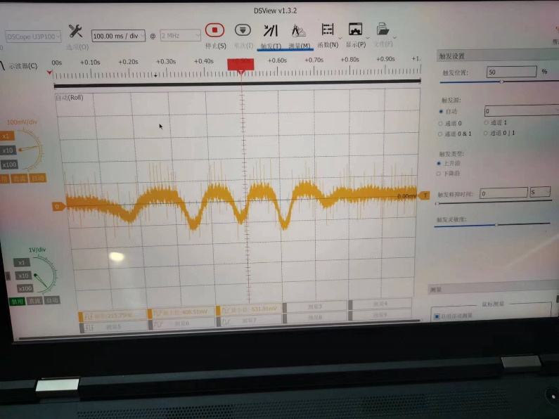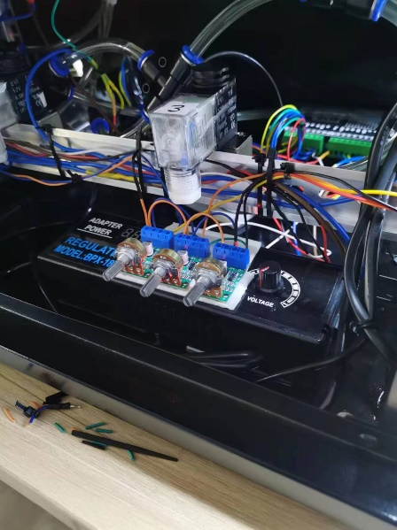容。

上面两幅图中的左边展示的是分别给三个振动传感器独立供电的三个电流源，这三个电流源的输出电流是0~20mA，最高输出12v电压，振动传感器的正常工作电流是2~10mA，可以承受的电压是18~30v。所以为了使振动传感器正常工作，只需要将电流源的电位器拧30~60°即可，但一般来说并不会烧坏传感器。右图展示的是晃动振动传感器时传感器的输出波形，可以看到传感器可以正常工作。

1. 接地处理

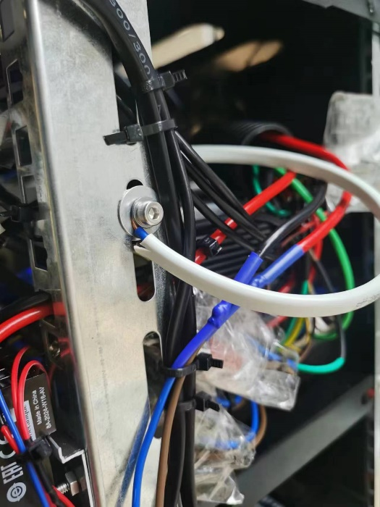为了保证操作员的安全，我对试车台的实验箱进行了接地处理。插座上最右侧的接头我只使用了地线，并将地线连接到了机箱的柱子上，经过测试，所有的铁质开关均与插头的地线连通，而与火线和零线不连通。

1. 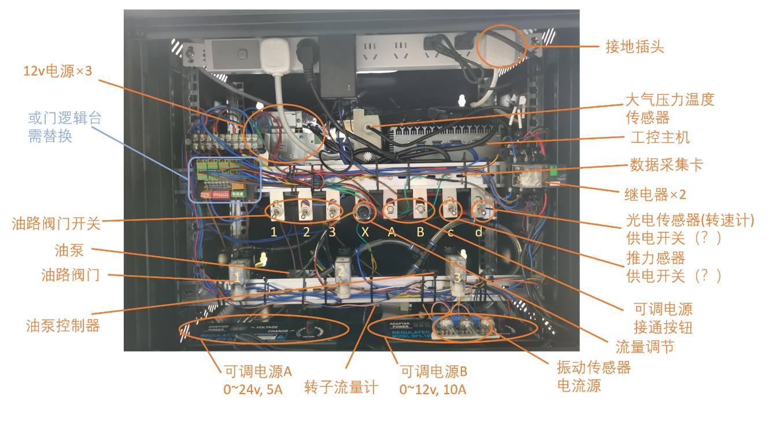试车台控制箱功能
2. 关于启动和点火

目前还没有购买气泵。试车台控制箱的0~12v可调电源可以输出10A电流，可以用来点火。若使用航模电机作为启动电机，试车台控制箱的0~24v可调电源可以输出5A电流，可以给航模电机供电。